Bydgoszcz, dnia 06.09.2017 r.



Uniwersytet Kazimierza Wielkiego w Bydgoszczy
Adres: 85-064 Bydgoszcz,
ul. Chodkiewicza 30

ZAPYTANIE OFERTOWE NR UKW-DZP-282-ZO-125/2017

Uniwersytet Kazimierza Wielkiego w Bydgoszczy ul. Chodkiewicza 30, 85-064 Bydgoszcz występuje z Zapytaniem Ofertowym na realizację zamówienia:

- Tytuł zamówienia: „Dostawa sprzętu i urządzeń ogrodniczych oraz środków ochrony roślin na potrzeby UKW.”

- Rodzaj zamówienia: usługa/dostawa/roboty budowlane

- Opis przedmiotu zamówienia:
Przedmiotem zamówienia jest dostawa sprzętu i materiałów ogrodniczych oraz środków ochrony roślin na potrzeby UKW. Zamawiający podzielił zamówienie na 3 zadania i dopuszcza składanie ofert częściowych na poszczególne zadania. Szczegółowy opis przedmiotu zamówienia zawiera załącznik nr 2 – formularz cenowy.
- Termin wykonania zamówienia: do 5 dni kalendarzowych od dnia zawarcia umowy.

- Opis sposobu obliczania ceny:
Cena musi obejmować wszelkie koszty, jakie poniesie Wykonawca z tytułu należytej oraz zgodnej z obowiązującymi przepisami realizacji przedmiotu zamówienia.

6. Kryteria wyboru oferty:
6.1. Zamawiający oceni i porówna jedynie te oferty, które:
a) zostaną złożone przez Wykonawców nie wykluczonych przez Zamawiającego z niniejszego postępowania;
b) nie zostaną odrzucone przez Zamawiającego.
6.2. Oferty zostaną ocenione przez Zamawiającego w oparciu o następujące kryteria i ich znaczenie:

Lp. | KRYTERIUM | WAGA
 | Cena | 90%
 | Termin realizacji zamówienia | 10%
RAZEM: |  | 100%

Obliczenia w poszczególnych kryteriach dokonane będą z dokładnością do dwóch miejsc po przecinku.
Oceny Zamawiający dokona na podstawie następujących wzorów:

dla kryterium „cena”: C= C_{n} / C_{o} x 100 pkt x 90%
gdzie:
C = przyznane punkty za cenę
C_{n} = najniższa cena ofertowa (brutto) spośród ważnych ofert
C_{o} = cena oferty ocenianej

Opis kryterium:
Cena to wartość wyrażona w jednostkach pieniężnych uwzględniająca podatek VAT oraz podatek akcyzowy jeżeli na podstawie odrębnych przepisów sprzedaż podlega obciążeniu podatkiem VAT oraz podatkiem akcyzowym.
W kryterium tym Wykonawca może otrzymać maksymalnie 90 pkt.

dla kryterium „termin realizacji zamówienia”:

Ilość punktów w badanej ofercie X
Ocena oferty X = ---------------------------------------------------------------------------------- x 100 x 10%
Maksymalna ilość punktów uzyskana w ocenie „termin realizacji zamówienia”
wśród złożonych ofert

Opis kryterium:
Oceniając ofertę wg kryterium związanym z terminem dostawy Zamawiający będzie oceniał termin realizacji zamówienia, licząc od daty zawarcia umowy.
W kryterium tym Wykonawca może otrzymać maksymalnie 10 pkt.

Zasady przyznawania punktów w kryterium „termin realizacji zamówienia”:
Czas dostawy liczony od dnia zawarcia umowy przez Zamawiającego | 1 dzień | 2 dni | 3 dni | 4 dni | 5 dni
Liczba punktów | 5 | 4 | 3 | 2 | 1

Łączna ilość punktów ocenianej oferty (ocena końcowa): W = C + T_{d}
gdzie:
W – ocena końcowa,
C – punkty za cenę,
T_{d} – punkty za termin realizacji zamówienia.

7. Miejsce i termin składania oferty:
- Ofertę należy złożyć w siedzibie Zamawiającego, Uniwersytet Kazimierza Wielkiego w Bydgoszczy, Kancelaria Główna, pok. 108 ul. Chodkiewicza 30, 85-064 Bydgoszcz, w nieprzekraczalnym terminie:

do dnia: | 12.09.2017 r. | do godz. | 10:00

Jako termin złożenia oferty będzie przyjęta data i godzina dostarczenia jej pod wskazany wyżej adres.
2) Ofertę należy złożyć lub przesłać w nieprzezroczystej, zabezpieczonej przed otwarciem kopercie.
Kopertę należy opisać następująco:
Nazwa i adres Wykonawcy:..........………………………………………………………………..
Tytuł zamówienia: „Dostawa sprzętu i urządzeń ogrodniczych oraz środków ochrony roślin na potrzeby UKW”, nr sprawy: UKW/DZP-282-ZO-125/2017, nie otwierać przed 12.09.2017 r. godz. 10:00

8. Opis warunków udziału w postępowaniu:
Wykonawcy ubiegający się o zamówienia musza spełniać łącznie niżej wymienione warunki udziału w postępowaniu dotyczące:
a) kompetencji lub uprawnień do prowadzenia określonej działalności zawodowej, o ile wynika to z odrębnych przepisów;
b) sytuacji ekonomicznej lub finansowej;
c) zdolności technicznej lub zawodowej
W celu potwierdzenia warunków udziału w postępowaniu Wykonawca powinien złożyć podpisany formularz ofertowy (załącznik nr 1).

9. Sposób przygotowania oferty oraz wymagane dokumenty:
- Każdy Wykonawca może złożyć tylko jedną ofertę.
- Oferta musi być podpisana przez osoby upoważnione do reprezentowania Wykonawcy (Wykonawców wspólnie ubiegających się o udzielenie zamówienia)
- Oferta musi być sporządzona w 1 egzemplarzu, w języku polskim, mieć formę pisemną. Integralną częścią oferty jest formularz ofertowy, stanowiący załącznik nr 1 do zapytania ofertowego oraz formularz cenowy stanowiący załącznik nr 2 do zapytania ofertowego. Niezłożenie wymaganych załączników, będzie skutkowało odrzuceniem oferty.
- Do oferty należy dołączyć:
- aktualne zaświadczenie o wpisie do rejestru CEIDG (Centralna Ewidencja i Informacja o Działalności Gospodarczej) lub aktualny odpisu z KRS.
- Pełnomocnictwo do podpisania oferty (oryginał lub kopia potwierdzona za zgodność z oryginałem przez notariusza) względnie do podpisania innych dokumentów składanych wraz z ofertą, o ile prawo do ich podpisania nie wynika z innych dokumentów złożonych wraz z ofertą. Pełnomocnictwo do reprezentowania wszystkich Wykonawców wspólnie ubiegających się o udzielenie zamówienia, ewentualnie umowa o współdziałaniu, z której będzie wynikać przedmiotowe pełnomocnictwo (oryginał lub kopia potwierdzona za zgodność z oryginałem przez notariusza). Pełnomocnik może być ustanowiony do reprezentowania Wykonawców w postępowaniu, albo reprezentowania w postępowaniu i zawarcia umowy;
- Formularz ofertowy – załącznik nr 1;
- Formularz cenowy – załącznik nr 2;

11. Termin i warunki płatności: Wykonawca otrzyma wynagrodzenie po wykonaniu przedmiotu umowy, przelewem w terminie do 30 dni licząc od daty wpływu do siedziby Uczelni prawidłowo wystawionego rachunku/faktury.

12. Zamawiający zastrzega sobie prawo wyboru oferty o cenie wyższej, przy czym w takim wypadku uzasadni dokonanie wyboru.

13. Zamawiający zastrzega sobie prawo odwołania ogłoszenia o zamówieniu w przypadku zaistnienia uzasadnionych przyczyn, jak również prawo unieważnienia ogłoszenia o zamówieniu bez podania przyczyny.

14. W sprawie przedmiotu zamówienia należy kontaktować się z przedstawicielem Zamawiającego :
- w sprawach merytorycznych: Dariusz Majewski, tel. (052) 34-19-224
- w sprawach formalno-prawnych – Agnieszka Malinowska, (052) 34-19-163, zampub@ukw.edu.pl

Zastępca Kanclerza
mgr Mariola Majorkowska

Załącznik nr 1
FORMULARZ OFERTOWY
DO ZAPYTANIA OFERTOWEGO UKW-DZP-282-ZO-125/2017

1. Dane dotyczące Wykonawcy:
Nazwa: ………………………………………………………………………………
Siedziba:……………………………………………………………….
Nr telefonu/faksu:……………………………………………
Nr NIP: ………………………………………..
Nr REGON: …………………………………………….
Osoba do kontaktu, tel. e-mail: ………………………………………………………………………..

2. Nawiązując do ogłoszenia w trybie Zapytania Ofertowego oferujemy wykonanie zamówienia na: „Dostawę sprzętu i urządzeń ogrodniczych oraz środków ochrony roślin na potrzeby UKW” w zakresie i na warunkach określonych w Zapytaniu Ofertowym nr UKW-DZP-282-ZO-125/2017:

Zadanie 1:
Kryterium I - Cena
wartość ofertową brutto .....................................................................................zł
słownie ...................................................................................................................
podatek od towarów i usług .....................% wartość podatku .............……….zł
wartość netto ........................................................................................................zł
*zaokrąglić do 2 miejsc po przecinku.
Kryterium II – Termin wykonania zamówienia: ____ dni (podać ilość dni, maksymalnie 5 dni kalendarzowych) od daty zawarcia umowy.

Zadanie 2:
Kryterium I - Cena
wartość ofertową brutto .....................................................................................zł
słownie ...................................................................................................................
podatek od towarów i usług .....................% wartość podatku .............……….zł
wartość netto ........................................................................................................zł
*zaokrąglić do 2 miejsc po przecinku.
Kryterium II – Termin wykonania zamówienia: ____ dni (podać ilość dni, maksymalnie 5 dni kalendarzowych) od daty zawarcia umowy.

Zadanie 3:
Kryterium I - Cena
wartość ofertową brutto .....................................................................................zł
słownie ...................................................................................................................
podatek od towarów i usług .....................% wartość podatku .............……….zł
wartość netto ........................................................................................................zł
*zaokrąglić do 2 miejsc po przecinku.
Kryterium II – Termin wykonania zamówienia: ____ dni (podać ilość dni, maksymalnie 5 dni kalendarzowych) od daty zawarcia umowy.

3. Oświadczam/my, że w cenie oferty zostały uwzględnione wszystkie koszty związane z wykonaniem przedmiotu zamówienia.

4. Oświadczam/my, że spełniamy warunki udziału w postępowaniu zgodnie z ust. 8 Zapytania Ofertowego.

5. Oświadczam/my, że zapoznaliśmy się z Zapytaniem Ofertowym oraz wyjaśnieniami i ewentualnymi zmianami Zapytania Ofertowego przekazanymi przez Zamawiającego i uznajemy się za związanych określonymi w nich postanowieniami i zasadami postępowania.

6. Oświadczam/my, że w przypadku wyboru naszej oferty zobowiązujemy się do zawarcia umowy na warunkach wskazanych przez Zamawiającego w załączonym do Zapytania Ofertowego projekcie umowy.

7. Zobowiązuje/my się wykonać przedmiot zamówienia z należytą starannością.

8. Zgadzam/my się na przetwarzanie danych osobowych zgodnie z obowiązującymi, w tym zakresie przepisami prawnymi.

9. Załącznikami do oferty są:
a) ……………………………………………..
b) ……………………………………………..
c) ………………………………………………

…………………………………..
podpis osoby uprawnionej

Załącznik nr 2
FORMULARZ CENOWY
Zadanie 1

Lp. | Nazwa asortymentu/specyfikacja techniczna | j.m. | Ilość | Producent/nazwa handlowa | Cena jednostkowa netto | Wartość netto | % VAT | Wartość brutto
1. | Berberys Tunberga Rocket  czerwony (wys. sadzonki ok. 40 cm) | Szt. | 30
2. | Berberys Tunberga Rocket  żółty (wys. sadzonki ok. 40 cm) | Szt. | 30
3. | Bukszpan wiecznozielony niski  (wys. sadzonki ok. 30 cm) | Szt. | 100
4. | Kosodrzewina  (wys. sadzonki ok. 30 cm) | Szt. | 15
5. | Jałowiec płożący – srebrzysto-niebieski „Blue Chip” (roślina w 3 litr. Doniczce) | Szt. | 7
6. | Ognik – żółty, czerwony, pomarańczowy (wys. sadzonki 100-120 cm) | Szt. | 3
7. | Funkia –Hosta „Cherry Berty” | Szt. | 15
8. | Funkia –Hosta „ Blue Angel” | Szt. | 15
9. | Pęcherznica czerwona (wys. sadzonki 40-60 cm) | Szt. | 10
10. | Pęcherznica żółta (wys. sadzonki 40-60 cm) | Szt. | 10
11. | Ziemia uniwersalna w 50 litr. W workach | worek | 95
12. | Kora ogrodowa w 80 litr. W workach | worek | 100
13. | Agrotkanina w rolce – czarna 70g/m2 szer. 160 cm, dł. 100 m.  Polipropylenowa, ściółkując, antychwastowa z filtrem UV | rolka | 1
14. | Kołki do agrotkaniny (szpilki) plastikowe dł. 13 cm, pakowane po 100 szt. | Op. | 2
RAZEM: |  |  |  |  |  |  | xxxx

…………………………………..
podpis Wykonawcy/Pełnomocnika

Zadanie 2

Lp. | Nazwa asortymentu/specyfikacja techniczna | j.m. | Ilość | Producent/nazwa handlowa | Cena jednostkowa netto | Wartość netto | % VAT | Wartość brutto
1. | Mieszanka trawnikowo-boiskowa | kg | 5
2. | Paliki 2,5 m do mocowania drzewek, średnica 6-7 cm. | szt. | 15
3. | Substrat torfowy - pH ok. 6,5 (worek 80l.). | szt. | 1
4. | Ziemia ogrodowa, możliwie jak najmniej nawożona, uboga - (worek 80 l.). | szt. | 1
5. | Mieszanka trawnikowo-boiskowa | kg | 5
RAZEM: |  |  |  |  |  |  | xxxx

…………………………………..
podpis Wykonawcy/Pełnomocnika
Zadanie 3

Lp. | Nazwa asortymentu/specyfikacja techniczna | j.m. | Ilość | Producent/nazwa handlowa | Cena jednostkowa netto | Wartość netto | % VAT | Wartość brutto
 | Kosiarka spalinowa z napędem, z wyrzutem bocznym, moc silnika 3,3 kW, szerokość koszenia 51 cm, pojemność skokowa 187 cm³, waga 42,8 kg, stopnie regulacji koszenia 7, wysokość koszenia 25-75 mm, pojemność kosza 60 l, 2 lata gwarancji, z zapasowym nożem  Zdjęcia poglądowe:  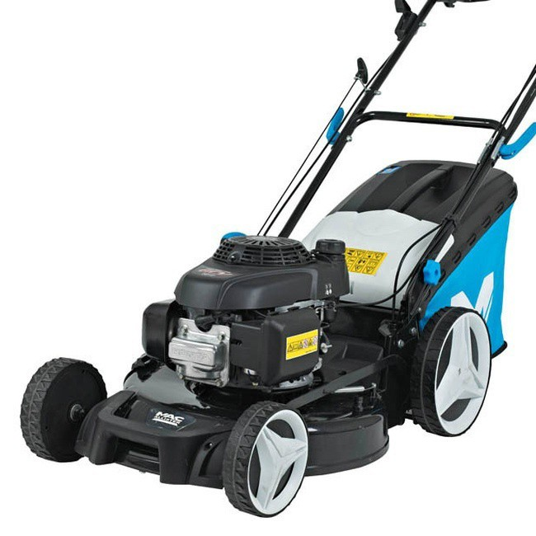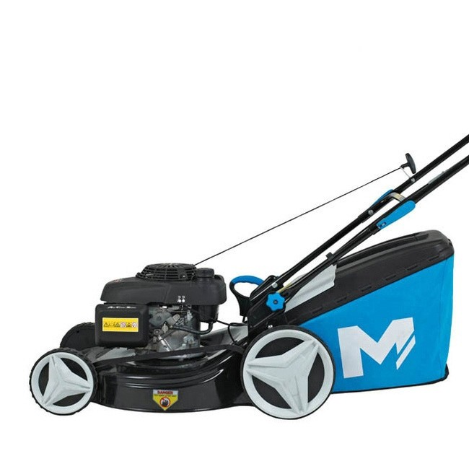 | szt. | 1
 | Opryskiwacz ciśnieniowy 3 l, pomarańczowy z czarną głowicą i podstawą  Zdjęcie poglądowe:  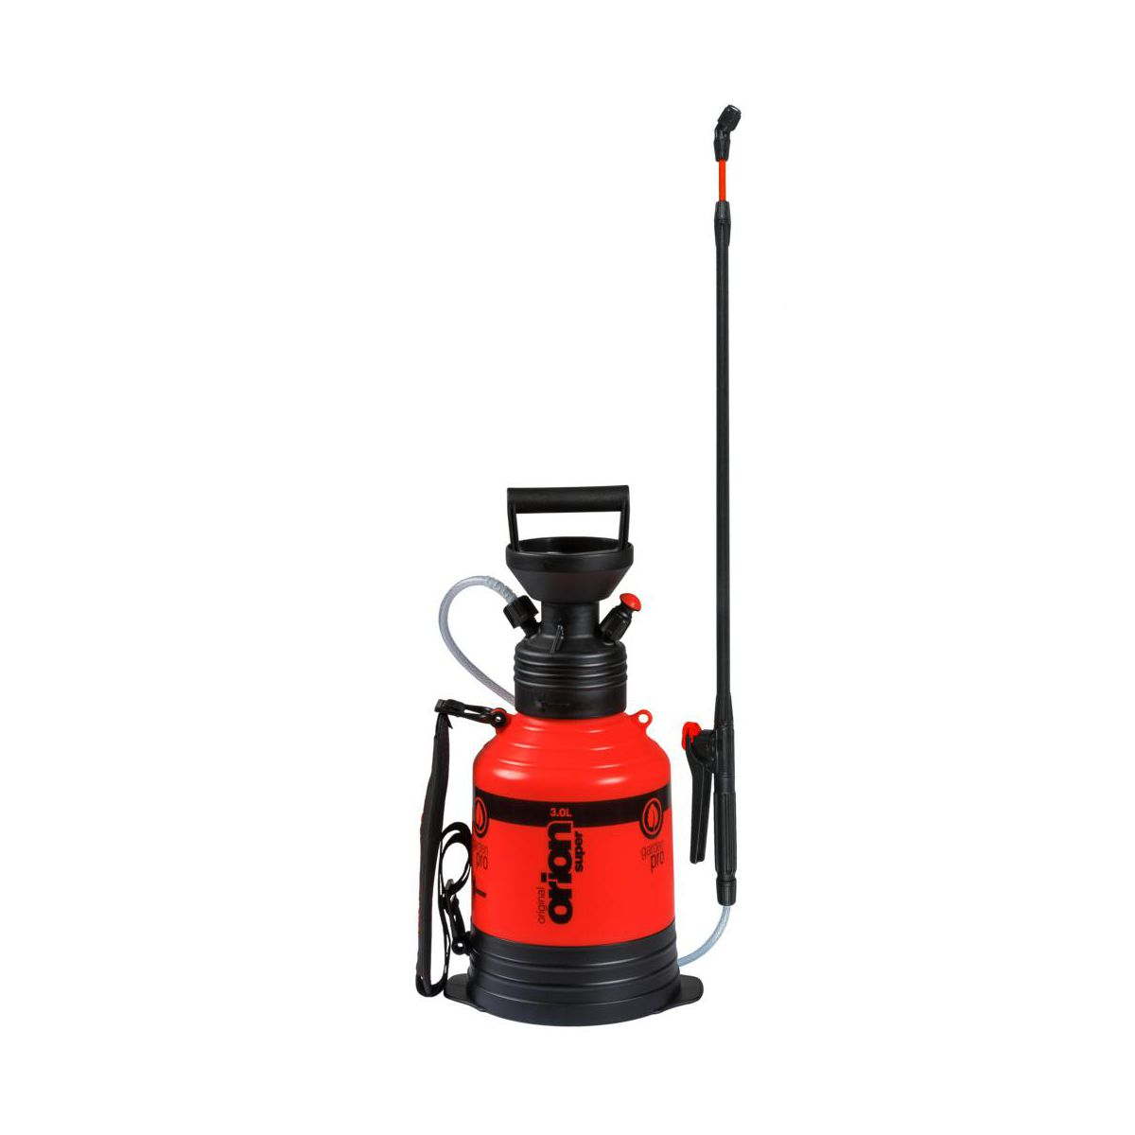 | szt. | 1
 | Osłona herbicydowa do opryskiwacza Kwazar Orion 6l  Zdjęcie poglądowe:  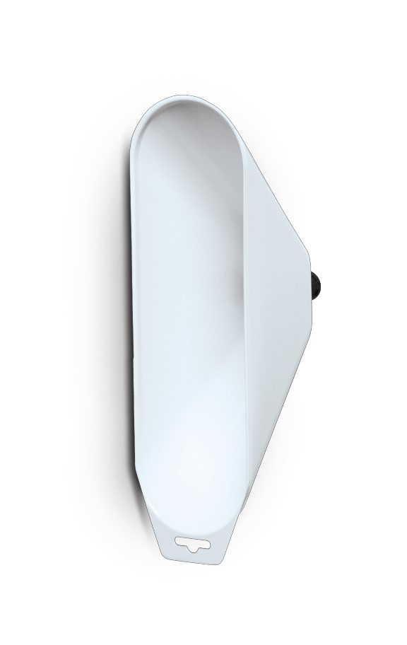 | szt. | 1
 | Wodery (spodniobuty) z pianki, rozmiar buta 46 Spodniobuty z 4 mm neoprenu odporne na ścieranie,  buty z kauczuku podszytego neoprenem,  100% guma SBR + podszewka 100% PA,  cholewka + podeszwa => podszewka z gumy SBR i gumy syntetycznej,  kieszeń zewnętrzna zapinana na rzep oraz kieszeń na ręce,  kieszeń wewnętrzna zapinana na suwak, nieszczelna.  Zalecana temperatura użytkowania Wody zimne: < 15°.  Zdjęcie poglądowe:  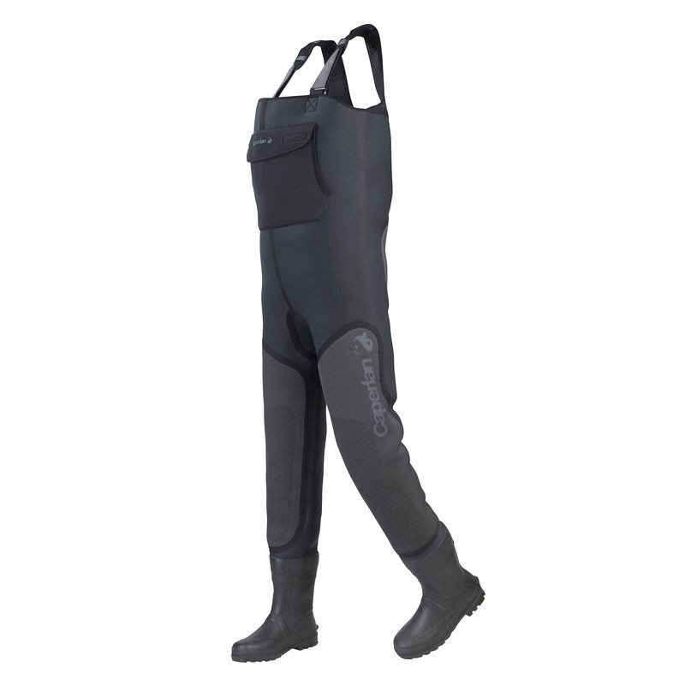 | szt. | 1
 | WD-40 150 mm | szt. | 1
 | Wkręty czarne (do drewna) 3,5x25mm | kg | 1
 | Pazurki do pielenia 5-zębne | szt. | 2
 | Karma dla papug średnich | kg | 6
 | Karma dla gwarka | kg | 6
 | Podstawki plastikowe 20 cm średnicy pod doniczki | szt. | 10
 | Podstawki plastikowe 25 cm średnicy pod doniczki  Zdjęcie poglądowe:   | szt. | 10
 | Środek na mrówki mrówkofon 120 g  Zdjęcie poglądowe:  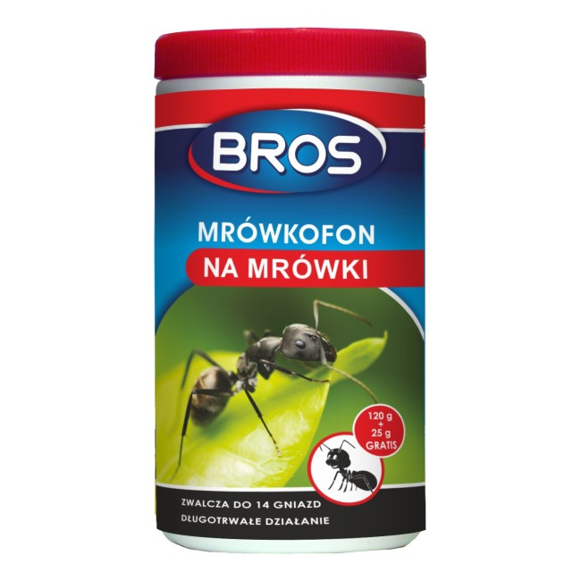 | szt. | 2
 | Nawóz uniwersalny Florovit 5,5 kg płynny przeznaczony do nawożenia kwiatów i warzyw, do nawożenia dolistnego jak i doglebowego  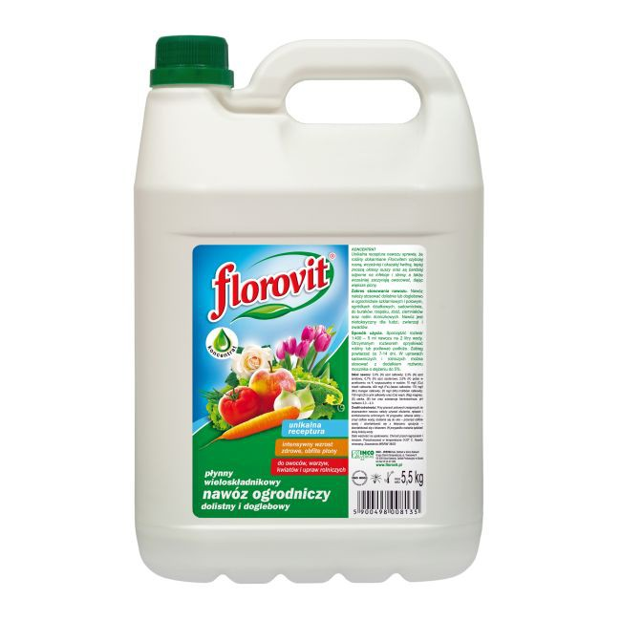 | Op. | 1
 | Ukorzeniacz do sadzonek zdrewniałych 30 ml  Zdjęcie poglądowe:  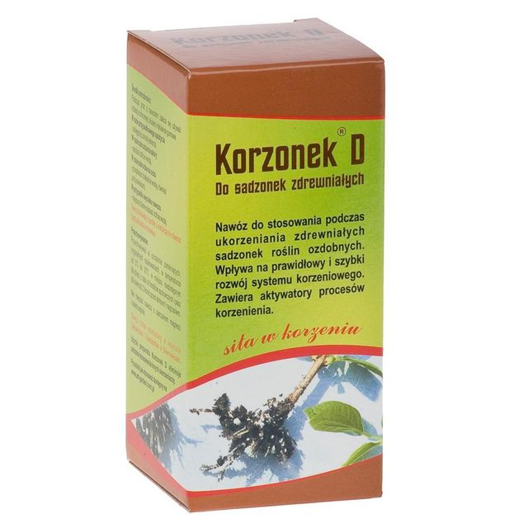 | szt. | 1
 | Ukorzeniacz do sadzonek zielonych i półzdrewniałych 20 g  Zdjęcie poglądowe:   | szt. | 1
 | Taśma izolacyjna do prądu | szt. | 2
 | Saletra amonowa | kg | 100
 | Siarczan magnezu | kg | 25
 | Siarczan amonu | kg | 25
 | Aktywator kompostu 4 kg | Op. | 5
 | Nawóz do powojników op.1 kg  Zdjęcie poglądowe:  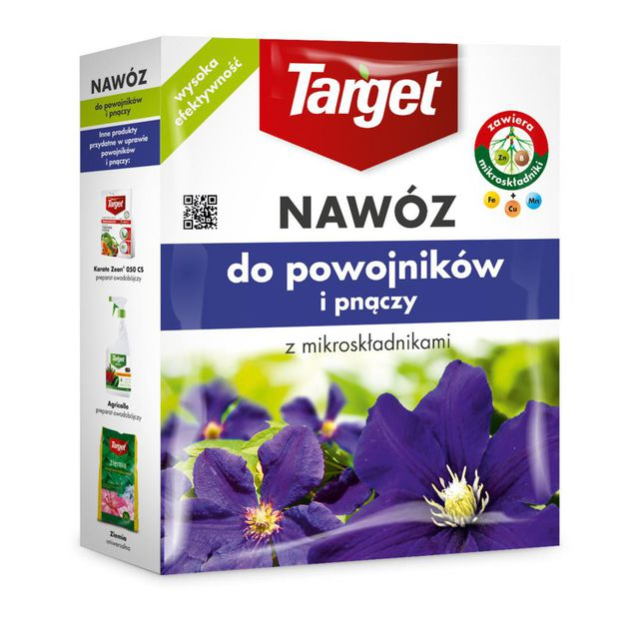 | Op. | 10
 | Wapno do bielenia drzew ( z klejem) | kg | 40
 | Łańcuch do pilarki 325/1.6 i prowadnica MS-271 – 37cm | zestaw | 1
 | Łańcuch do pilarki 50 3/8 1.3 i prowadnica MS-250 – 35cm | zestaw | 1
 | Pilnik płaski do ostrzenia łańcucha (do pił, ograniczników i trójzębów) Stihl  150 x 16 x 2,7mm | szt. | 1
 | Dętka do wózka paszowego 3,5/4,00-8 (Kabat) | szt. | 6
 | Opona do wózka paszowego 4,00-8 (Kabat) | szt. | 4
 | Zestaw łatek ekspresowych z klejem do klejenia na zimno do dętek | zestaw | 5
 | Sekator 1–ręczny, 208 mm dł., 24 mm średnica cięcia, z regulacją średnicy cięcia za pomocą pokrętła, masa 0,2 kg, pomarańczowo-czarny, górna raczka pokryta antypoślizgową powłoką, posiada mechanizm blokujący ostrza, gwarancja 1(2) letnia  Zdjęcie poglądowe:  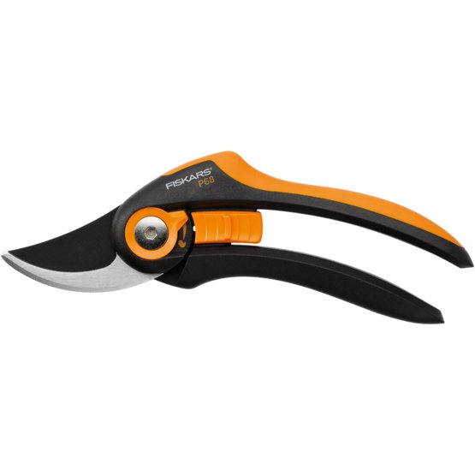 | szt. | 2
 | Kołki drewniane do drzew o dł. 2,5 m śr 6 | szt. | 15
 | Kołki drewniane do drzew o dł. 1,6 m śr 6 | szt. | 10
 | Kora sosnowa przekompostowana a’90 l | szt. | 100
 | Żwir rzeczny, frakcja 2-8mm - z dostawą | t | 3
 | Impregnat ogrodowy, drewnochron palisander (a’10 l) | Op. | 2
 | Pędzel ławkowiec 3x12 | Szt. | 2
 | Pędzel angielski uniwersalny 3” | szt | 4
 | Lakier do drewna, zewnętrzny, bezbarwny a’1l (do rozc. 1:1) | Op. | 4
 | Rozcieńczalnik do lakieru (wyżej) a’0,5l | Op. | 6
 | Pędzel do lakieru 2,5” | Szt. | 2
 | Opaska kablowa biała 4,8x300, 100 szt | Op | 1
 | Opaska kablowa biała 3,6x140, 500 zt | Op. | 1
 | Nafta oświetleniowa | litr | 5
 | Knot do lampy naftowej biały o średnicy 1 cm 25 cm długi | Szt. | 10
 | Wałki połuszczarskie, sosnowe, średnica ok. 9,5mm, dł. 250 cm | Szt. | 10
 | Sklejka wodoodporna , szalunkowa , brązowa, brzoza, kl. 1/1, 9mm, 1250x 2500 | Szt. | 2
 | Nasiona kwiatów jednorocznych:
 | Aksamitka rozpierzchła żółta (kwiat pełny) | szt. | 3
 | Aksamitka rozpierzchła pomarańczowa (kwiat pełny) | szt. | 3
 | Aksamitka rozpierzchła Queen Sophia | szt. | 3
 | Aksamitka rozpierzchła Bolero | szt. | 3
 | Aksamitka rozpierzchła Carmen | szt. | 3
 | Aksamitka rozpierzchła Orange Flame | szt. | 3
 | Aksamitka wzniesiona cytrynowożółta | szt. | 3
 | Aksamitka wzniesiona złotożółta | szt. | 3
 | Aksamitka wzniesiona pomarańczowa | szt. | 3
 | Aksamitka wzniesiona Fantastic pomarańczowa | szt. | 3
 | Aksamitka wzniesiona Fantastic żółta | szt. | 3
 | Aster chiński chryzantemowy mieszanka | szt. | 2
 | Aster chiński igiełkowy żółty | szt. | 2
 | Aster chiński igiełkowy łososiowy | szt. | 2
 | Aster chiński igiełkowy różowy | szt. | 2
 | Aster chiński igiełkowy czerwony | szt. | 2
 | Aster chiński książęcy łososiowy | szt. | 2
 | Aster chiński książęcy czerwony | szt. | 2
 | Aster chiński książęcy fioletowy | szt. | 2
 | Aster chiński peoniowy żólty | szt. | 2
 | Aster chiński peoniowy białoróżowy | szt. | 2
 | Aster chiński peoniowy białoniebieski | szt. | 2
 | Aster chiński peoniowy czerwony | szt. | 2
 | Aster chiński peoniowy różowy | szt. | 2
 | Aster chiński peoniowy niebieski | szt. | 2
 | Aster chiński peoniowy fioletowy | szt. | 2
 | Aster chiński pomponowy żółty | szt. | 2
 | Aster chiński pomponowy różowy | szt. | 2
 | Aster chiński pomponowy czerwony | szt. | 2
 | Aster chiński pomponowy jasnoniebieski | szt. | 2
 | Cynia wytworna daliowa mieszanka wielkokwiatowa | szt. | 3
 | Dalia zmienna pomponowa mieszanka | szt. | 3
 | Goździk chiński mieszanka | szt. | 2
 | Goździk ogrodowy Szabo mieszanka | szt. | 2
 | Groszek pachnący mieszanka | szt. | 2
 | Heliotrop ogrodowy ciemnoniebieski | szt. | 2
 | Lak ogrodowy mieszanka | szt. | 2
 | Lewkonia letnia mieszanka | szt. | 2
 | Lwia paszcza niska mieszanka | szt. | 3
 | Lwia paszcza wysoka mieszanka | szt. | 3
 | Nagietek lekarski pomarańczowy | szt. | 2
 | Nagietek lekarski mieszanka | szt. | 2
 | Szałwia błyszcząca czerwona | szt. | 3
 | Szarłat zwisły | szt. | 2
 | Tytoń ozdobny mieszanka | szt. | 2
 | Wilczomlecz białobrzegi | szt. | 2
 | Zatrwian wrębny mieszanka | szt. | 2
 | Żeniszek meksykański różowy | szt. | 2
 | Żeniszek meksykański fioletowy | szt. | 2
 | Bieluń Surmikwiat (kwiat pełny) mieszanka | szt. | 2
 | Koleus Blumego – Standard mieszanka | szt. | 2
 | Koleus Blumego – Rokoko mieszanka | szt. | 2
 | Ołówek szkółkarski garden pen. Czarny rozmiar: 178 mm, śr. 7,8 mm op . – 12 szt  Zdjęcie poglądowe:  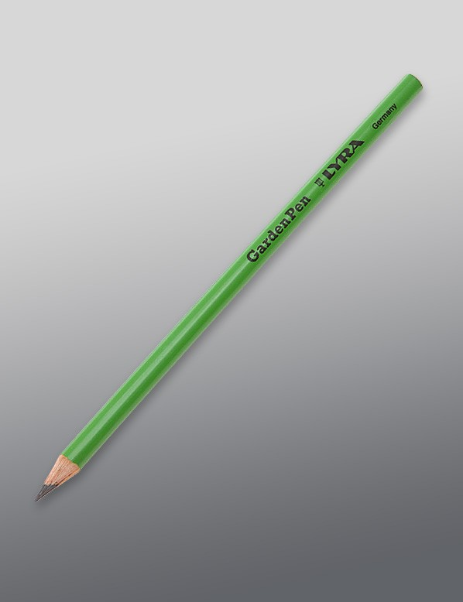 | Op. | 1
 | Pisak wodoodporny "Sharpie Industrial" czarny rozmiar: FINE (0,5-1 mm) op. -12 sztuk  Zdjęcie poglądowe:  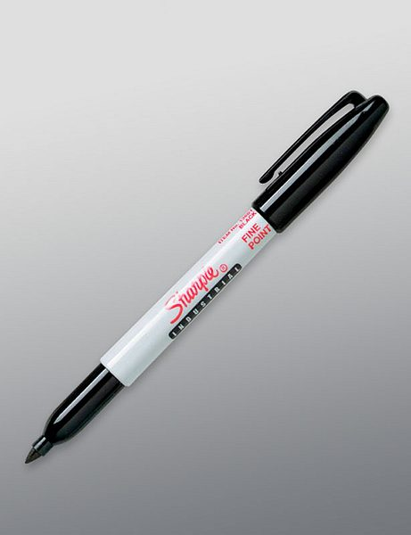 | Op. | 1
 | Dermatograf wojskowy czarny  Zdjęcie poglądowe:  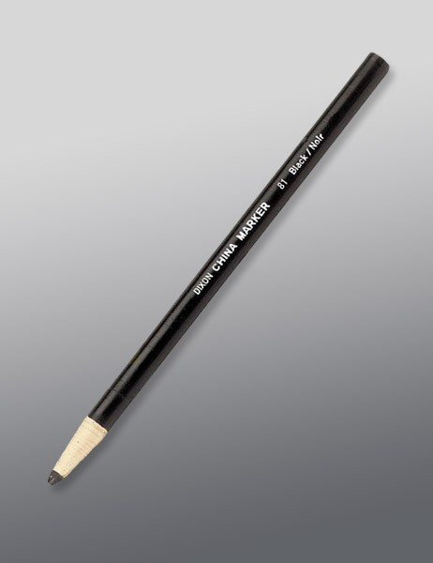 | Szt. | 2
 | Tabliczka zielona aluminiowa 10x6,5x 30 cm op. - 10 szt  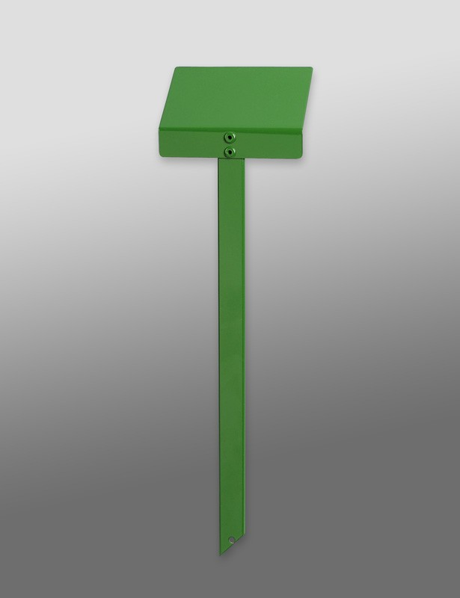 | Op. | 10
 | Środek na komary, kleszcze (Bross). | Op. | 5 |  |  |  | xxxx

…………………………………..
podpis Wykonawcy/Pełnomocnika

Umowa nr UKW/DZP-282-ZO-…. /2017 - Projekt

zawarta w dniu ………….. roku pomiędzy:
1. Uniwersytetem Kazimierza Wielkiego w Bydgoszczy, adres: 85 – 064 Bydgoszcz, ul. Chodkiewicza 30, NIP 5542647568, REGON 340057695, zwanym dalej „Zamawiającym”, reprezentowanym przez:
mgr Renatę Malak – p.o. Kanclerza UKW
przy kontrasygnacie mgr Renaty Stefaniak – Kwestor

a
2. ………………….. z siedzibą w ………….. (……..), przy ul. …………………., NIP: ………………, REGON: ………………., wysokość kapitału zakładowego: ……………. zł, wpisaną do rejestru przedsiębiorców prowadzonego przez Sąd Rejonowy w ……………….., …… Wydział Gospodarczy Krajowego Rejestru Sądowego pod numerem KRS ……………….., zwanym dalej „Wykonawcą”, reprezentowanym przez:

…………………...……………………………………………………………………………………………..

Niniejsza umowa jest następstwem wyboru przez Zamawiającego oferty Wykonawcy w postępowaniu prowadzonym w trybie zapytania ofertowego, zgodnie z Regulaminem udzielania zamówień publicznych poniżej 30 tys. euro, na: „Dostawę sprzętu i urządzeń ogrodniczych oraz środków ochrony roślin na potrzeby UKW” nr UKW/DZP-282-ZO-125/2017.

§ 1
Przedmiot umowy
- Przedmiotem umowy jest dostawa sprzętu i materiałów ogrodniczych oraz środków ochrony roślin na potrzeby UKW, objętych częścią nr ….. zgodnie z ofertą Wykonawcy złożoną w zapytaniu ofertowym pn. „Dostawa sprzętu i urządzeń ogrodniczych oraz środków ochrony roślin na potrzeby UKW”, nr sprawy UKW/DZP-282-ZO-125/2017.
- Wykonawca zobowiązuje się zrealizować dostawę według cen jednostkowych określonych w załączniku nr 1 do umowy.
- Wykonawca zobowiązuje się wydać wszystkie dokumenty, które otrzymał od producenta, w szczególności dokument gwarancyjny (jeśli dotyczy).

§ 2
Termin wykonania przedmiotu umowy
- Termin wykonania umowy: do …… dni kalendarzowych od dnia podpisania umowy.
- Wykonawca zobowiązuje się dostarczyć przedmiot umowy do pomieszczeń wskazanych przez Zamawiającego mieszczących się w Bydgoszczy, przy ul. Chodkiewicza 30 w terminie do …… dni kalendarzowych od dnia zawarcia umowy. Dostawa nastąpi jednorazowo, w godzinach od 8.00 do 14.00 wliczając w to czas wniesienia przedmiotu umowy.
- Warunkiem dokonania odbioru przedmiotu umowy przez Zamawiającego jest jednorazowe dostarczenie wszystkich elementów wymienionych w ofercie Wykonawcy oraz dołączenie prawidłowo wystawionej faktury VAT w ciągu 7 dni od otrzymania przedmiotu zamówienia.

§ 3
Osoby odpowiedzialne za realizację umowy
- Osobą odpowiedzialną za realizację umowy ze strony Zamawiającego jest: Dariusz Majewski tel. 52/34-19-224.
- Osobą odpowiedzialną za realizację umowy ze strony Wykonawcy jest: .......................................................... tel. ……………………..…
- Strony ustalają, że w przypadku konieczności zmiany upoważnionych przedstawicieli, nie jest wymagana forma aneksu, lecz pisemne zawiadomienie obu stron.

§ 4
Wynagrodzenie
- Za wykonanie przedmiotu umowy Wykonawca otrzyma wynagrodzenie w wysokości:
Część (podać nr)
Wartość netto: ................ PLN
podatek od towarów i usług ( VAT ) ……. % w wysokości: ................... PLN
wynagrodzenie brutto: .......................... PLN
(słownie: .................................................................................................................................... )
- Wynagrodzenie, o którym mowa w ust. 1 zawiera koszt: towaru, opakowania, transportu, ubezpieczenia na czas transportu, wniesienia towaru do pomieszczeń wskazanych przez Zamawiającego oraz wszystkie inne koszty niezbędne do wykonania umowy.
- Wynagrodzenie, o którym mowa w ust. 1 zostanie przez Zamawiającego zapłacone przelewem na rachunek bankowy Wykonawcy wskazany w fakturze VAT, w terminie 30 dni od dnia jej doręczenia Zamawiającemu.
- Podstawą doręczenia Zamawiającemu faktury, o której mowa w ust. 3 jest odbiór przedmiotu umowy przez Zamawiającego bez zastrzeżeń.
- Strony postanawiają, że dniem zapłaty jest dzień obciążenia rachunku bankowego Zamawiającego.
- Wykonawca nie może – pod rygorem nieważności - bez uprzedniej zgody Zamawiającego wyrażonej na piśmie dokonać przelewu wierzytelności z tytułu wynagrodzenia, o którym mowa w ust. 1.

§ 5
Gwarancja
- Wykonawca gwarantuje, że dostarczone produkty będą fabrycznie nowe i wolne od wad oraz będą odpowiadały co do jakości wymaganiom określonym dla wyrobów dopuszczonych do obrotu, a także posiadają właściwe opakowanie i oznakowanie.
- Oferowane produkty muszą posiadać gwarancję nie krótszą, niż okres gwarancji producenta.
- Odbiór ilościowo – jakościowy przedmiotu umowy będzie następował w siedzibie Zamawiającego. Jeżeli podczas odbioru zostanie stwierdzone, że dostarczony asortyment jest niezgodny z wymaganiami Zamawiającego określonymi w zapytaniu ofertowym oraz ofercie Wykonawcy lub posiada wady Wykonawca na własny koszt i ryzyko w wyznaczonym przez Zamawiającego terminie (nie dłuższym niż 5 dni) dokona wymiany niezgodnego z wymaganiami lub wadliwego produktu na nowy, wolny od wad.
- W razie trzykrotnego powiadomienia Wykonawcy przez Zamawiającego o niewykonaniu lub nienależytym wykonaniu dostawy przedmiotu umowy, ze wskazaniem, w jakim zakresie doszło do zaniedbań, Zamawiający jest uprawniony do odstąpienia umowy ze skutkiem na dzień złożenia oświadczenia.

§ 6
Kary umowne
- Wykonawca zapłaci Zamawiającemu karę umowną:
- w wysokości 0,5 % wynagrodzenia brutto za każdy rozpoczęty dzień opóźnienia w dostarczeniu przedmiotu umowy,
- w wysokości 5 % wynagrodzenia brutto, za każdy rozpoczęty dzień opóźnienia w wykonaniu obowiązków, o których mowa w § 5 ust. 3,
- w wysokości 15% wynagrodzenia brutto, w razie odstąpienia od umowy przez Zamawiającego z przyczyn, o których mowa w §7 ust. 2 oraz w razie za odstąpienia od umowy przez Wykonawcę z przyczyn nie leżących po stronie od Zamawiającego.
- Strony zastrzegają sobie prawo do odszkodowania uzupełniającego przenoszącego wysokość kar umownych do wysokości rzeczywiście poniesionej szkody.
- Wykonawca wyraża zgodę na potrącenie kar umownych z przysługującego mu wynagrodzenia.

§ 7
Zmiany umowy
1. Zmiana umowy może nastąpić jedynie w formie pisemnego aneksu, jeżeli nie doprowadzi do naruszenia przepisów powszechnie obowiązujących.
2. Zamawiający jest uprawniony do odstąpienia od umowy, gdy:
- Wykonawca nie przystąpił do wykonania umowy lub zaniechał jej wykonywania.
- opóźnienie w dostawie przedmiotu umowy lub jego części przekracza 5 dni kalendarzowych, od daty wykonania przedmiotu umowy, o którym mowa w §2 ust.1.
- Wykonawca pozostaje w zwłoce z w wykonaniu zobowiązań związanych z niezgodnością dostawy z przedmiotem umowy, określonych w §5 ust. 3.
- w przypadku określonym w §5ust. 4 niniejszej umowy.
4. Odstąpienie od umowy z przyczyn zależnych od Wykonawcy następuje przez doręczenie Wykonawcy oświadczenia Zamawiającego o odstąpieniu.

§ 8
Postanowienia końcowe
- W sprawach nieuregulowanych Umową mają zastosowanie powszechnie obowiązujące przepisy, w szczególności przepisy kodeksu cywilnego.
- Wszelkie spory wynikłe z tej umowy będą w pierwszej instancji rozstrzygały sądy powszechne właściwe ze względu na siedzibę Zamawiającego.
- Umowę sporządzono w trzech jednobrzmiących egzemplarzach, jeden dla Wykonawcy, dwa dla Zamawiającego.

Zamawiający Wykonawca

......................................................... ........................................................

